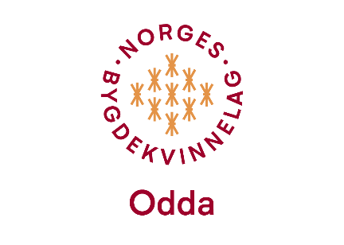

Bygdekvinnemøte i Frivilligsentralen 08.03.2023 kl 19:00
Frammøtte: Liv Solfrid, Anny, Hilde, Henrikke, Astrid, Kjersti, Kristine, Anita og Evelyn.
Vidar Våde, som skulle halde foredrag om «Frå bondesamfunn til industri», kunne ikkje kome likevel.
Liv Solfrid informerte om arrangement i samband med kvinnedagen.
Vi diskuterte korleis vi kvinner har det i Norge idag m.o.t. likestilling.
Bl.a. blei det diskutert det som i seinare tid har kome for dagen om kvinner i militærteneste, og det er ikkje innført likeløn i arbeidslivet i Norge. Kvinner i Iran og andre mannsdominerte land er framleis undertrykte.
Konklusjonen blei at vi framleis treng kvinnedagen for å understreke at likestilling endå ikkje er fullstendig hverken i Norge eller andre stader.
Kjersti og Henrikke var vertinner og serverte oss kjempegode smørbrød og herlig gulrotkake.
Liv Solfrid informerte om at valnemnda slit med å finne personar som vil fylle styreverv i HBK. Utsendingane til årsmøtet er bedne om å ta med forslag frå lokallaga. Liv Solfrid og Evelyn reiser på møtet, men har ikkje med forslag frå Odda. Vi meiner at Odda har bidrege med personar i fleire år tidlegare, og Liv Solfrid er for tida 1. vara til styret.
Møtet blei tradisjonen tru avslutta med åresal. Nokre vann ikkje, medan andre blei dobbeltvinnarar!
Husk Bakekveld på Soknehuset den 12. april klokka 18:00 – meir info kjem – fint om nokon kan kome tidleg for å ordne med bord mm.
Odda, 15.03.2023
Evelyn
skrivar

